1. Farmacinė kompozicija, apimanti:
(a) junginį A-7:
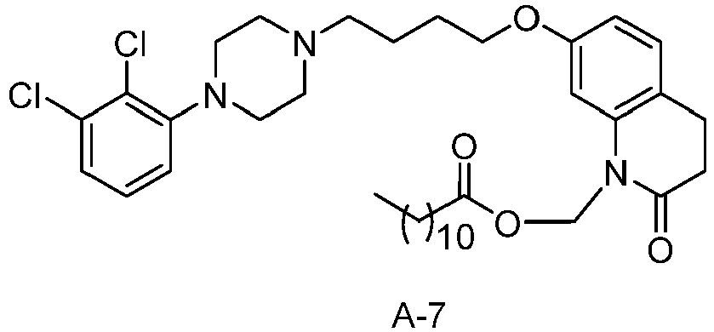
(b) sorbitano lauratą;
(c) polisorbatą 20; ir
(d) vandeninį nešiklį;
kur kompozicija sudaro vandeninę, koaguliuotą, injekuojamą suspensiją.

2. Kompozicija pagal be 1 punktą, kur kompozicija apima (b) ir (c) komponentus santykiu, kurio pasekmėje gaunami dribsniai, apimantys (a) komponentą, kur dribsniai lemia didesnį, negu iš anksto numatytą nusodinimo rezervuaro aukštį taip, kad (a), (b) ir (c) komponentai gali būti pakartotinai suspenduoti injekcijai.

3. Kompozicija pagal be 2 punktą, kur rezervuaro aukštis susideda iš mažiausiai 20 - 80% nuosėdų aukščio padidėjimo, palyginus su palikta stovėti nekoaguliuota kompozicija po 24 valandų.

4. Kompozicija pagal be 2 punktą, kur (a), (b) ir (c) komponentai gali būti pakartotinai suspenduoti injekcijai 1-60 sekundžių periodu kratant.

5. Kompozicija pagal bet kurį iš ankstesnių punktų, kur (b) - (c) komponentų santykis yra toks, kad kompozicija gali būti injekuojama naudojant 20 - 25 dydžio adata.

6. Kompozicija pagal be 2 punktą, kur (a), (b) ir (c) sudaro dribsnius, kurių dydis: Dv[10]: 2-10µm, Dv[50]: 10-30µm ir Dv[90]: mažiau negu 65 µmM.

7. Kompozicija pagal bet kurį iš ankstesnių punktų, kur (b) - (c) komponentų masių santykis yra maždaug 5 - 2.

8. Kompozicija pagal bet kurį iš ankstesnių punktų, apimanti apie 0,2 - 1 masės procentų sorbitano laurato.

9. Kompozicija pagal be 1 punktą, apimanti apie 0,05 – 0,8 masės procentų polisorbato 20.

10. Kompozicija pagal be 1 punktą, apimanti apie 0,1 – 0,3 masės procentų polisorbato 20.

11. Kompozicija pagal bet kurį iš ankstesnių punktų, apimanti maždaug 15 - 35 masės procentų junginio A-7.

12. Kompozicija pagal bet kurį iš ankstesnių punktų, apimanti maždaug 20 - 30 masės procentų junginio A-7.

13. Injekcinė farmacinė kompozicija, apimanti:
(a) junginį A-7:
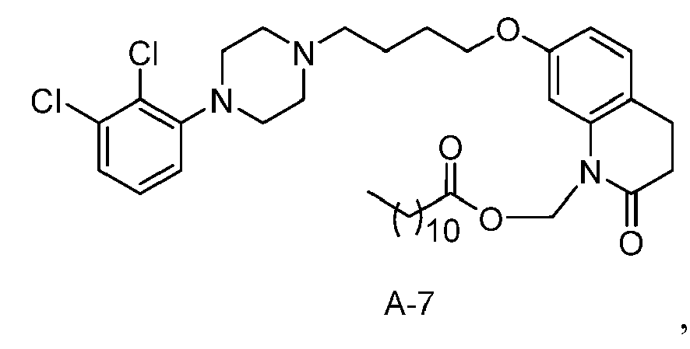
kur (a) komponento yra apie 15 – 35 masės % santykio;
(b) sorbitano lauratą maždaug 0,2 - 1% masės % santykio;
(c) polisorbatą 20 maždaug 0,05 – 0,8% masės % santykio; ir
(d) vandeninį nešiklį.

14. Injekcinė kompozicija, apimanti:
(a) junginį A-7:
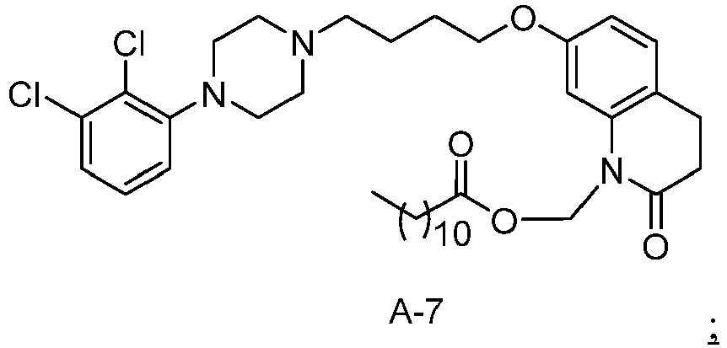
(b) sorbitano lauratą;
(c) polisorbatą 20; ir
(d) vandeninį nešiklį.

15. Kompozicija pagal be 14 punktą, kur kompozicija yra paruošta audinių reakcijos, susijusios vandenyje netirpaus antipsichotinio agento įvedimui, moduliavimui.

16. Kompozicija pagal be 15 punktą, kur audinių reakcijos moduliacija yra sudirgimo sumažinimas injekcijos vietoje.

17. Kompozicija pagal bet kurį iš 1 – 16 punktų, skirta panaudoti centrinės nervų sistemos susirgimų gydymo būdui.

18. Kompozicija pagal be 17 punktą, kur susirgimas yra psichozinė būsena.

19. Kompozicija, skirta panaudoti pagal 18 punktą, kur psichozinė būsena yra šizofrenija arba šizofreninio pobūdžio ligos.

20. Farmacinė kompozicija, apimanti:
(a) 24 - 30 masės procentų junginio A-7:
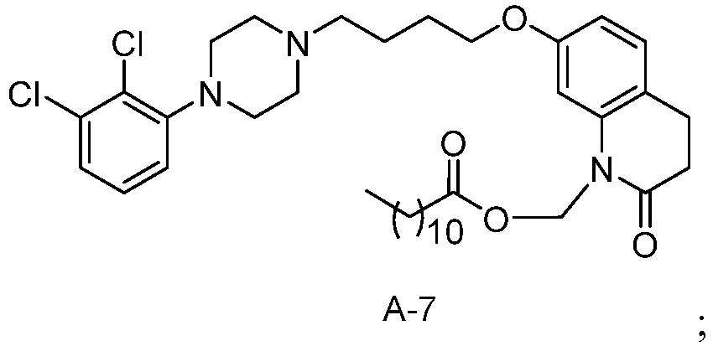
(b) 0,2 - 1 masės procentų sorbitano laurato;
(c) 0,1 – 0,3 masės procentų polisorbato 20; ir
(d) vandeninio nešiklio.

21. Kompozicija pagal bet kurį iš 1, 13, 14 arba 20 punktą, kur vandeninis nešiklis yra buferis.

22. Kompozicija pagal 21 punktą, kur buferis yra fosfato, citrato, tartrato arba acetato buferis.

23. Kompozicija pagal 21 arba 22 punktą, kur vandeninis nešiklis yra fosfatinė buferinė druska.

